Quindicinale. N° 040 – Lunedì 23 luglio 2007.
Estilo Itália promuove la conoscenza della lingua italiana nelle scuole del Brasile. Il suo logo è una famosa autocaricatura di Federico Fellini. Per ricevere la newsletter inviare un messaggio a dirdidattica.sanpaolo@esteri.it con oggetto Estilo Itália, indicando il nome completo e i recapiti. Per cancellarsi inviare un messaggio bianco con oggetto Remove. Per scaricare i numeri arretrati: http://www.povo.it/estiloitalia/.

>>><><><><><><><><><><><<<
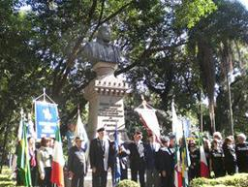 | GARIBALDI. Le celebrazioni del bicentenario della nascita dell’Eroe dei Due Mondi sono coordinate da un apposito Comitato Nazionale, il cui sito web informa sulle principali iniziative promosse in Italia e all’estero. Estilo Itália ricorda un’iniziativa spontanea della comunità italiana di San Paolo, che sabato 7 luglio scorso si è data appuntamento sotto il busto di Garibaldi del Parque da Luz. Ha preso parte all’incontro la scrittrice Yvonne Capuano, presidente del Movimento Mulheres da Verdade, che per amore di un suo antenato garibaldino ha ricostruito le vicende di Garibaldi in Brasile.

>>><><><><><><><><><><><<<
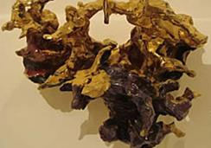 | MOSTRE. Il lungo percorso di Lucio Fontana (1899-1968), grande artista informale, comprende una Via Crucis in ceramica del 1947, i cui pezzi esprimono con forme tormentatissime e colori brillanti la concezione spaziale dell’autore. I processi di plasmatura, pittura e cottura hanno generato un capolavoro di arte religiosa. La Via Crucis di Fontana è in mostra a San Paolo nel Centro Universitário Maria Antónia, per iniziativa dell’Istituto Italiano di Cultura. Nella sala espositiva, aperta fino al 2 settembre, un video propone una selezione di versi da La Passione di Mario Luzi.

>>><><><><><><><><><><><<<
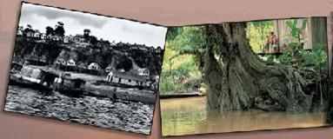 | ASSISI. Tra il veneziano Fulvio Roiter e l’Amazzonia c’è un feeling antico. Una serie di sue foto inedite del 1957 sono in mostra presso il Centro Culturale dei Cappuccini. Roiter è andato sempre per il mondo “in cerca di quel che voleva, non di ciò che gli era stato ordinato, o di quello che il pubblico si aspettava”.

>>><><><><><><><><><><><<<
 | CALCIO. Presentatosi senza Kaká e Ronaldinho, Il Brasile ha conquistato ugualmente la Coppa America ed è ancora una volta campione. Domenica 15 luglio a Maracaibo (Venezuela) ha sconfitto per 3-0 l’Argentina, la squadra favorita, l’Argentina. E dire che il torneo era iniziato male per il Brasile, sconfitto dal Messico per 2-0. Il commissario tecnico brasiliano Carlos Dunga ha dedicato la vittoria a tutti i bambini del mondo, perché “Il calcio è felicità senza amarezza”. A sinistra, la gioia di Robinho.

>>><><><><><><><><><><><<<
 | ENIGMISTICA. Il cruciverba è un’antica passione. C’è chi li fa spesso perché ha poco da fare, c’è chi se ne ricorda solo quando ha tempo da perdere, c’è chi li usa per misurare la propria abilità linguistica. Compilare un cruciverba in una lingua straniera non è facile, perché occorre trovare la parola giusta attraverso un giro di parole o una frase spesso a doppio senso. In ogni caso, provare non nuoce. Ecco un cruciverba in rete della rubrica “Lessico e Nuvole” del quotidiano Repubblica Per chi si arrende c’è anche la soluzione. Buon divertimento!

>>><><><><><><><><><><><<<
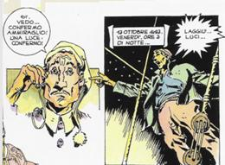 | FUMETTI. La Fondazione Casa America di Genova, in collaborazione con vari Enti italiani e internazionali tra cui l’Istituto Italo Latino-Americano (IILA) di Roma, ha prodotto La sfida di Colombo. Oltre l’Oceano, un fumetto di Gabriella Airaldi (testo) e Renzo Calegari (grafica), dedicato a uno dei grandi protagonisti della storia mondiale. Estilo Itália ne ha ricevuto alcune copie e le mette a disposizione dei lettori. Gli interessati potranno ritirarle gratis presso l’Ufficio Scolastico del Consolato Generale d’Italia a San Paolo.
Estilo Itália nº 040. Newsletter quindicinale a cura dell'Ufficio Scolastico del Consolato Generale d'Italia a San Paolo del Brasile. Numeri arretrati: http://www.povo.it/estiloitalia/

